ПРОПАЛА СОБАКА - ЛЮДИ ДОБРЫЕ ! помогите найти 7месячного подщенка ( метиса миттельшнауцера) по имени ФЕДЯ ОЧЕНЬ ПРОСИМ ВАС : ЕСЛИ ВЫ УВИДИТЕ КОГО- НИБУДЬ ПОХОЖЕГО, ИЛИ ПРОСТО КАКОЙ ТО НЕЗНАКОМЫЙ ХВОСТИК ПОЗВОНИТЕ НАМ ПО Т.89500235288(ЛЮДА) или 89046096145(МАКСИМ) - МЫ ПРИЕДЕМ КАК ТОЛЬКО ВЫ ПОЗВОНИТЕ И НАЙДЁМ ЕГО!!......
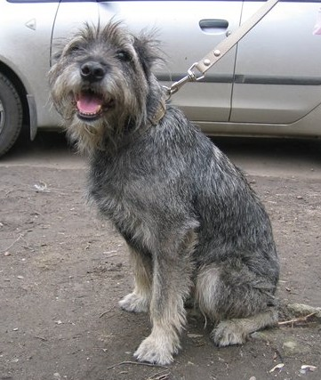
ФЕДИНЫ ПРИМЕТЫ:
Спинка: чёрная,волнистая
Лапы: рыжеватые
Попа:круглая,кремовая,с завитушками
Хвост:колечком чёрный с белой маленькой кисточкой
Уши:стоят,когда что-то просит-он их прижимает…
Мордочка:бородатенький,цвет – перец с солью!
Был БЕЗ ОШЕЙНИКА…((
ЛЕН.ОБЛ ПРОПАЛ!!!Peбята помогите! Вчера 9 июля в 17.00 ушёл погулять со старшим товарищем Чернышом мой псёнок Федя,Черныш завёл его в лес -сам вернулся,а Федя нет!!!Живём сейчас на даче под Петергофом,в поселке петровском- за калиткой сразу поляна и речка -за речкой лес -вот они туда и рванули.....ФЕДЯ МЕТИС МИТЦЕЛЬШНАУЦЕРА,7 МЕСЯЦЕВ -МОРДОЧКА ЧИСТО ШНАУЦЕРОВСКАЯ,БОРОДАТАЯ - ПЕРЕЦ С СОЛЬЮ.,ХВОСТ НЕКУПИРОВАН,КОЛЕЧКОМ; СПИНКА ЧЁРНАЯ,ЛАПЫ С РЫЖИНОЙ,в холке 40 см,ПЛОТНЕНЬКИЙ - И САМОЕ ГЛАВНОЕ ОН БЕЗ ОШЕЙНИКА, ПО ДОМАШНЕМУ......ЗАРОСШИЙ,НО НЕ СИЛЬНО.......Весь лес обошли,кричали сколько могли!Ездили по дороге Петровское - Гостилицы - Оржицы -Войковицы...нет малыша!Перепостите,скиньте друзьям -вдруг у кого дома в том районе,вдруг кого новенького увидят!Наверное нельзя так говорить но Федюнька наш сынок!(естественно вознаграждение)Т.89500235288-Людмила,89046096145-Максим.ПОЖАЛУЙСТА НЕ СТЕСНЯЙТЕСЬ ЗВОНИТЬ - ПРИЕДЕМ В ЛЮБОЙ МОМЕНТ!
89500235288 89500235288 895О0235288
89046096145 89046096145 89046096145

